**ПРЕОБРАЗОВАНИЕ ТРИГОНОМЕТРИЧЕСКИХ ВЫРАЖЕНИЙ**

1. **Ос­новное три­гоно­мет­ри­чес­кое тож­дес­тво и следс­твия из не­го**

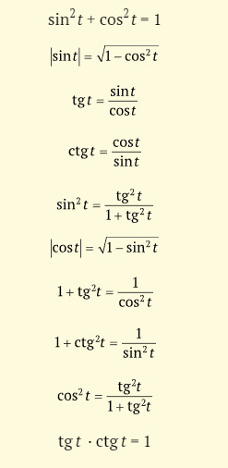

1. **Фор­му­лы при­веде­ния**

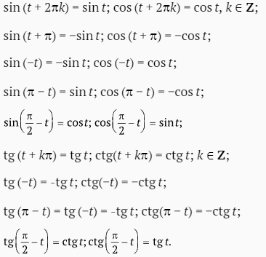

1. **Фор­му­лы сло­жения**

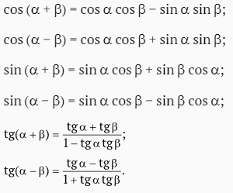

1. **Фор­му­лы уд­во­ения**

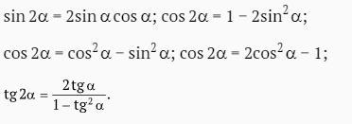

**Зачем преобразуют тригонометрические выражения?**

Один из­вес­тный ма­тема­тик за­дал воп­рос: «Ко­му ну­жен весь этот ка­лейдос­коп фор­мул три­гоно­мет­рии?». Он же от­ве­тил на этот воп­рос так: «Пред­ста­вите­лям двух поч­тенных про­фес­сий — ге­оде­зис­там и сос­та­вите­лям тек­стов вы­пус­кных и всту­пительных эк­за­менов». На са­мом де­ле это не сов­сем так — пре­об­ра­зова­ние три­гоно­мет­ри­чес­ких вы­раже­ний по­мимо при­об­ре­тения опы­та мо­жет иметь дос­та­точ­но яс­ные **це­ли,** нап­ри­мер:

* на­учиться вы­ражать од­ни опе­рации че­рез дру­гие (это бы­ва­ет по­лез­но при вы­чис­ле­нии и срав­не­нии их зна­чений);
* сво­дить вы­чис­ле­ния к на­хож­де­нию зна­чений три­гоно­мет­ри­чес­ких опе­раций для ос­трых уг­лов;
* при изу­чении вра­щательно­го дви­жения при­ходит­ся скла­дывать, пос­ле­дова­тельно вы­пол­нять по­воро­ты (для это­го по­лез­но ис­пользо­вать фор­му­лы сло­жения).

**ВОПРОСЫ И ЗАДАНИЯ**

1. **Вы­чис­ли­те**

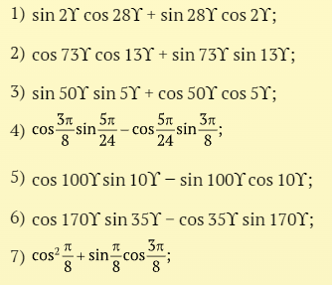

1. **До­кажи­те тож­дес­тва**

